# RWD期末报告

题目：原神RWD响应式网页

学生：陈鉴鸿 周家锒

院（系）：粤台产业科技学院计算机科学与技术系

班级：18级跨境电商班

# 设计理念

随着时代的发展，网游已经在年轻群体中生根发芽，深受年轻人的喜爱。而原神是其中的佼佼者，原神是由上海米哈游制作发行的一款开放世界冒险游戏，因其精美的画风，流畅的操作，身临其境的游戏体验，已经在年轻人群体中风靡起来。作为原神的玩家之一，我们就决定做一个与原神相关的RWD响应式网页，包含首页、角色介绍以及后台控制管理。

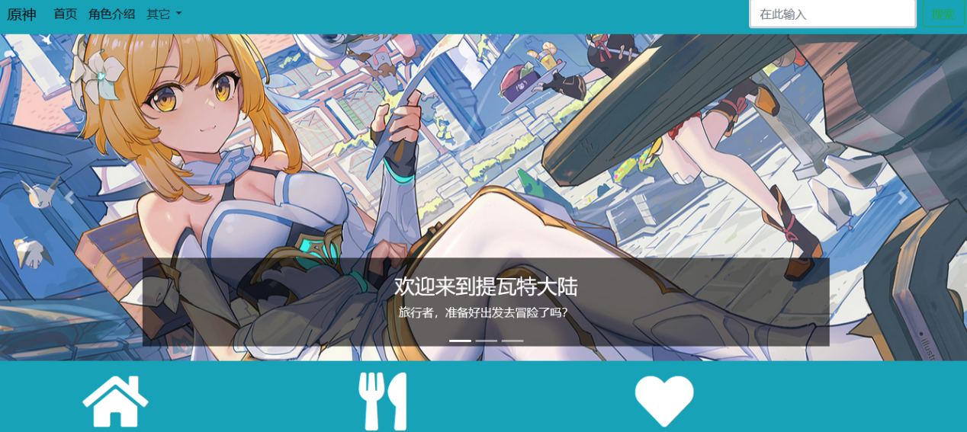

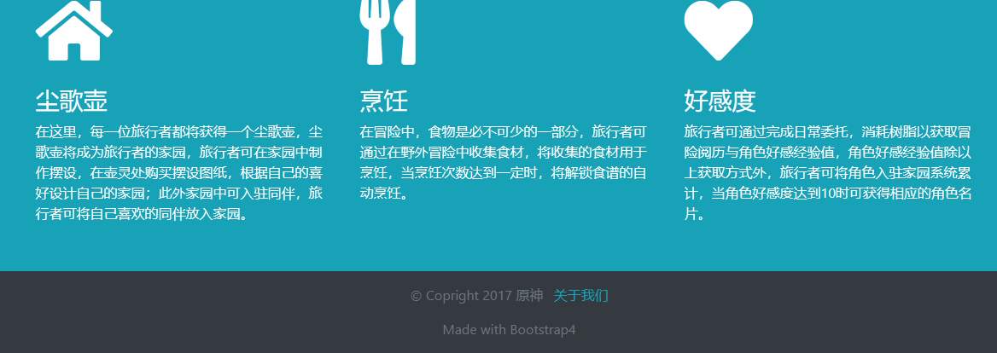

首页包含了图片轮播、游戏内容简介，目的在于吸引用户浏览，首页精美的图片、游戏的介绍，能一定程度上吸引用户，达到构建此网站的目的。

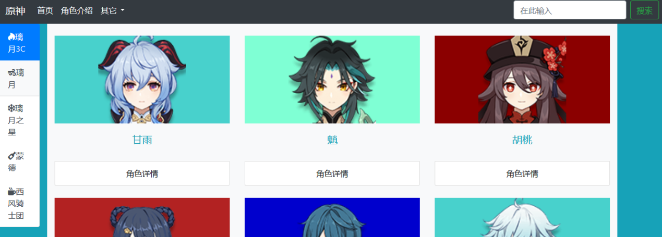

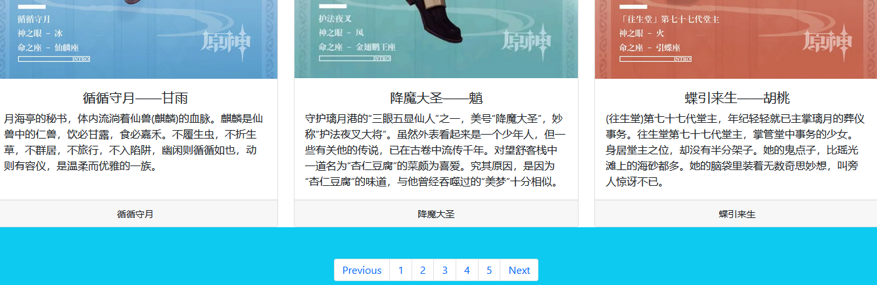

角色介绍页面，包含了许多角色的头像，如果用户对某一角色感兴趣，可以点击角色头像下的角色详情来对角色有进一步的了解；也可以通过点击左侧角色属性，来了解不同属性包含的角色及其介绍。同时也可以点击角色详情页下方翻页按钮翻页来了解不同角色。

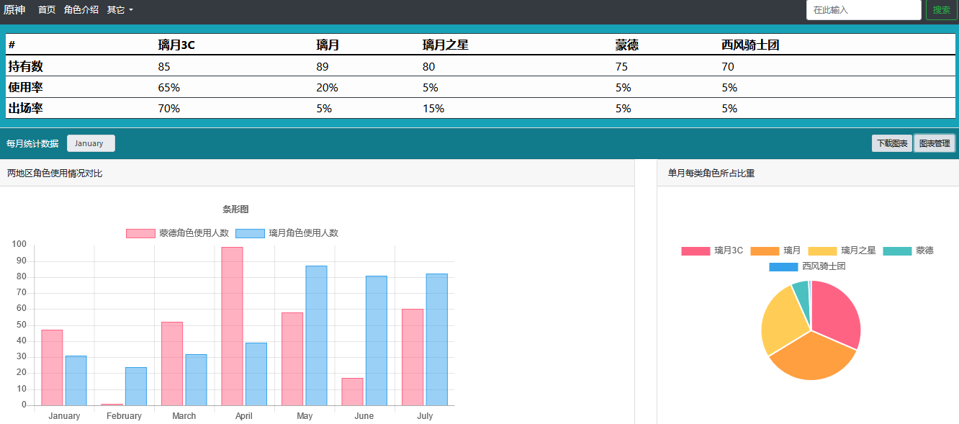

商务控制后台，包含有不同属性角色的持有数、使用率、出场率等介绍，还包括有角色两个地区月使用角色人数的长条图对比、同时还有单月每类角色所占比重的饼状图，可以直观感受的每个人物角色的使用比例，但是这部分功能尚不完善，仍需后续工作进行功能的提升。

1. 切版方式

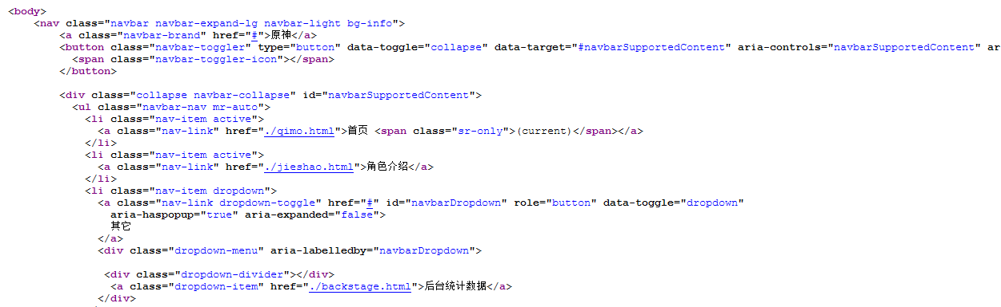

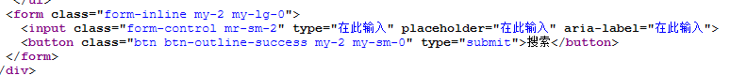

使用navbar导航栏将首页、角色介绍以及后台控制按钮置于网页顶端并向左靠拢，导航栏右侧放置搜索栏，并使用“mr-sm-2”调整大小。

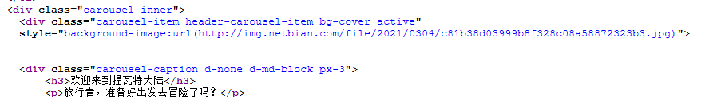

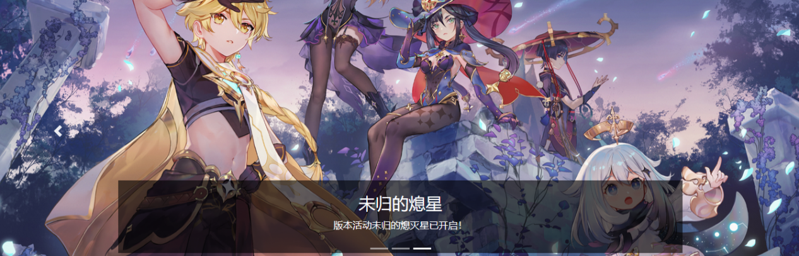

轮播部分使用“bg-cover”覆盖整个宽，占据整个页面的中心位置。

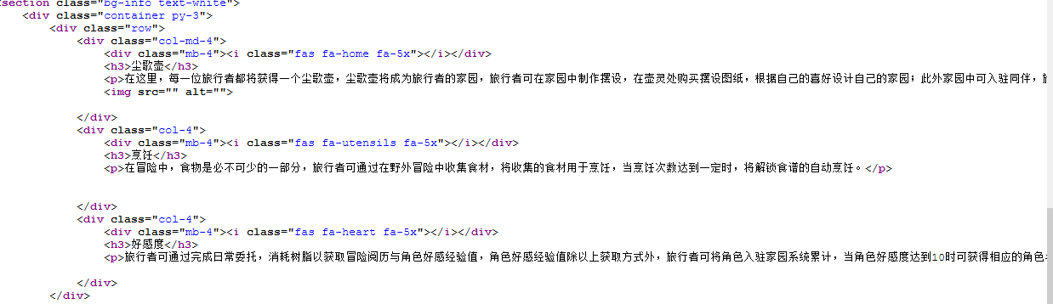

简介部分使用到了三栏式的方法，“py-3”将页面的宽分为三个部分，每部分简介大小设置为4。

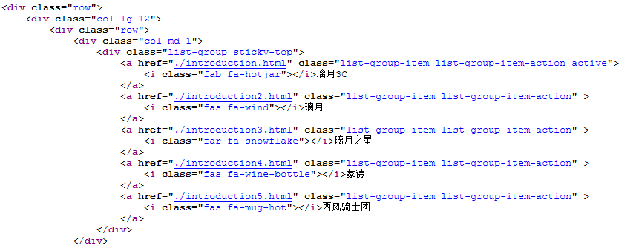

网页页面左侧建立目录列表，大小设定为1，中屏一行显示12个。

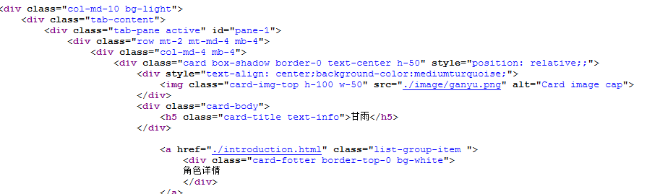

角色大头贴及角色详情介绍选择的大小设置中屏为10，每个角色为4，一行显示3个.

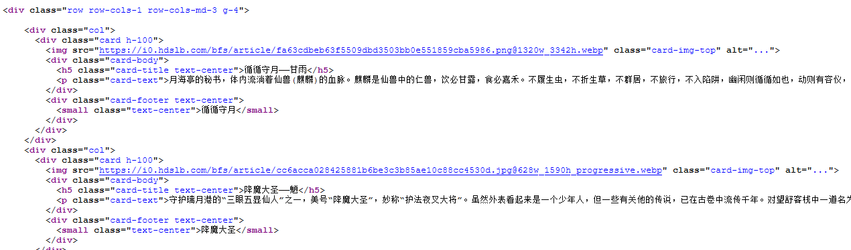

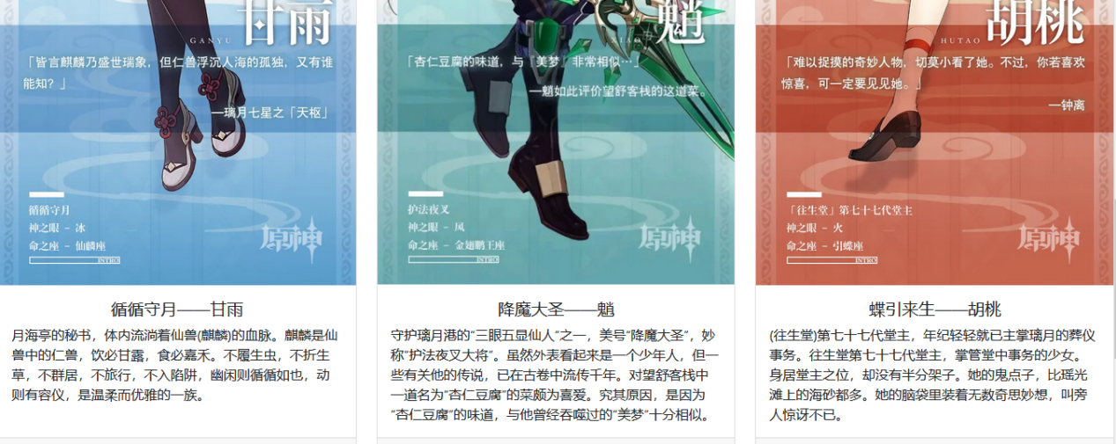

此页面是三栏式的完全体现，整个网页被分成三个部分，每个角色图片及介绍都为4，一行显示3个.

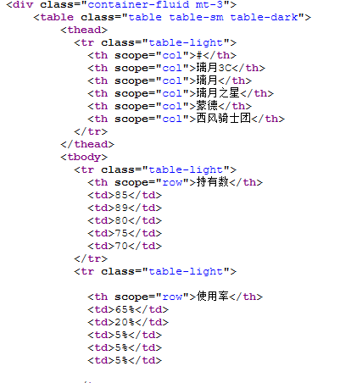

网页在导航栏的下方放置了4行列表，宽度为100%。

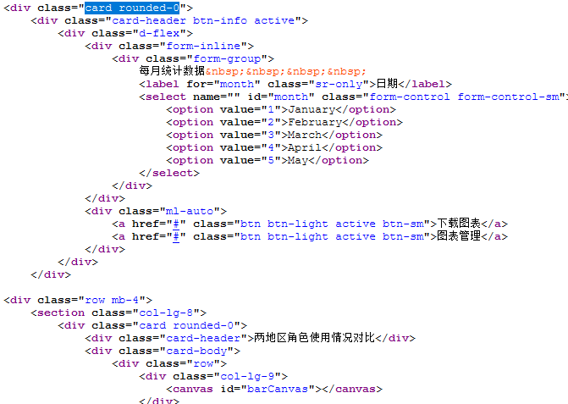

网页左侧放置长条图，占整个页面的8份，右侧则放置圆饼图。

1. 使用方法

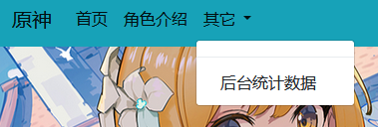

“其它”这一按钮使用到了（dropdown menu）

（https://getbootstrap.com/docs/4.0/components/dropdowns/）

Dropdown item设置了下拉内容及链接。

Dropdown divider设置分割线。

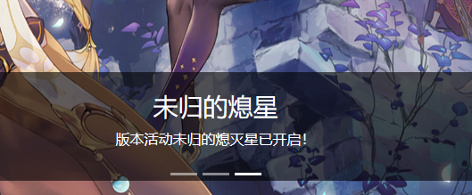

首页图片的滚动使用到了（carousel）

（https://getbootstrap.com/docs/4.0/components/carousel/）

Carousel-indicators设置指示符

Carousel-inner设置图片

Bg-cover铺满整个显示区域

d-md-block设备尺寸大于大于md时显示

carousel-control-prev（next）设置翻页

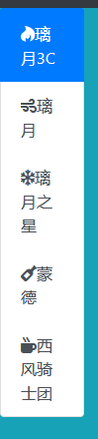

角色介绍页面左侧列表使用了（list group）

（https://getbootstrap.com/docs/4.0/components/list-group/）

list-group-item-action active激活状态的列表项

Href 设置链接

Sticky-top使列表保持在顶端

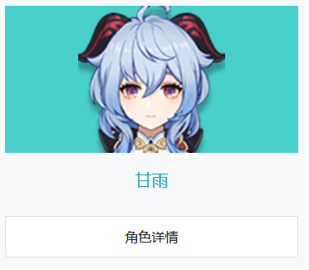

角色详情选项使用了（card）

（https://getbootstrap.com/docs/4.0/components/card/）

position: relative设定无论浏览器如何改变，都相对浏览器的定位

border-0取消边框属性

Text center文本居中

bg-white设置背景为白色

Text-info代表一些提示信息文本



翻页按钮使用了（Pagination）

（https://getbootstrap.com/docs/4.0/components/pagination/）

Bg-info设置信息提示背景颜色

Page-item设置分页

justify-content 用于设置或检索弹性盒子元素在主轴（横轴）方向上的对齐方式

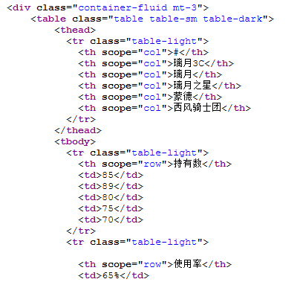

角色使用情况列表使用了（table）

（https://getbootstrap.com/docs/4.0/content/tables/）

container-fluid用于 100% 宽度，占据全部视口的容器

table-dark设置黑色条纹表格

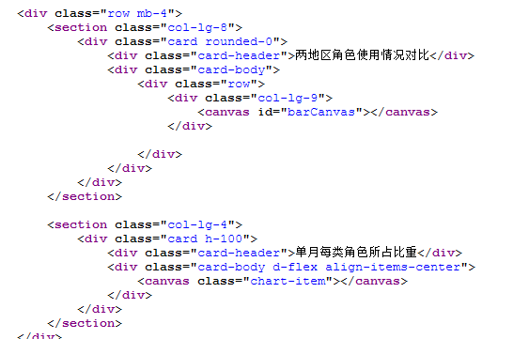

长条图以及圆饼图使用了（card）

（https://getbootstrap.com/docs/4.0/components/card/）

Barcanvas设置长条图

Chart-item设置圆饼图

align-items 属性定义flex子项在flex容器的当前行的侧轴（纵轴）方向上的对齐方式，我们设置为center